Umsatzzahlen grafisch auswerten | 18.02

Zeit |  | Übungsdatei | Ergebnisdatei
 | 25 min.

Übungsinhalte
- Diagrammtitel vergeben
- Mehrere Diagrammtypen einsetzen
- Achsen beschriften und skalieren
- Legende anordnen

Aufgabe

- Erstellen Sie die nebenstehende Tabelle, bzw. öffnen Sie die Datei Umsatzgrafik1A.
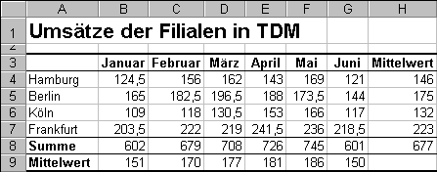

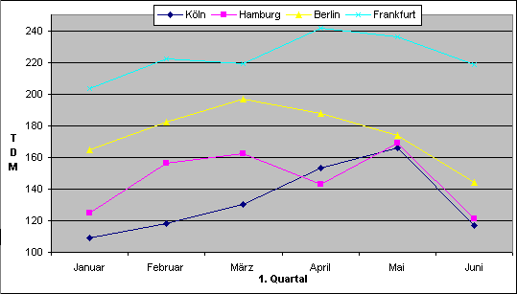

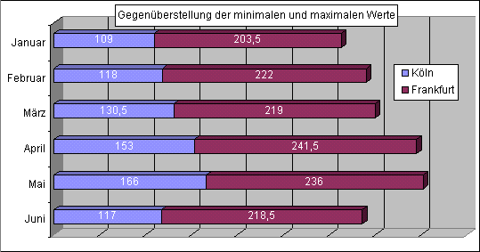

- Fügen Sie unter der Tabelle ein Diagramm vom Typ Linien mit Datenpunkten ein.
- Geben Sie für die Größenachse die Beschriftung TDM und für die Rubrikenachse 1. Quartal ein. Setzen Sie alle Beschriftungen auf die Schriftgröße 8 pt.
- Ordnen Sie die Legende oberhalb des Diagramms an.
- Vergrößern Sie die Zeichnungsfläche so, dass die Achsenbeschriftungen noch frei stehen. Verschieben Sie die Legende ganz nach oben, so dass sie sich zur Hälfte auf der Zeichnungsfläche befindet.
- Skalieren Sie die Größenachse mit einem Höchstwert von 250 und einem Kleinstwert von 100.
- Erzeugen Sie ein zweites Diagramm, in dem Sie die beiden Städte mit den höchsten und den niedrigsten Werten gegenüberstellen. Wählen Sie hierfür den Typ Balken (3D, gestapelt).
- Beschriften Sie nur die Rubrikenachse. Weisen Sie den Datenreihen eine Beschriftung in weißer Schrift mit der Größe 8 pt zu. Skalieren Sie die Rubrikenachse in umkehrter Reihenfolge.
- Geben Sie dem Diagramm den Titel Gegenüberstellung der minimalen und maximalen Werte. Verschieben Sie den Titel ganz nach oben.
- Vergrößern Sie die Zeichnungsfläche so weit wie möglich. Ziehen Sie die Legende in einen freien Bereich des Diagramms.

